# 单笔交易单扫单锁定

## 背景

* 划扣支付方式交易单，因划扣成功时间不确定，等待银行回盘时间较长。
* 故将单笔交易单，设置锁定，不进行扫单取消；

## 导航

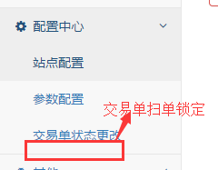

* 配置中心=》交易单状态更改后平级，添加子导航“交易单扫单锁定”

## 单笔交易单扫单锁定

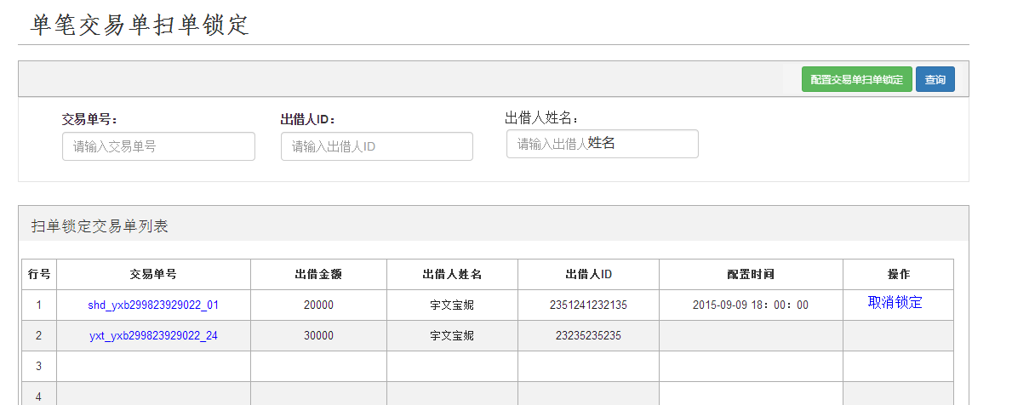

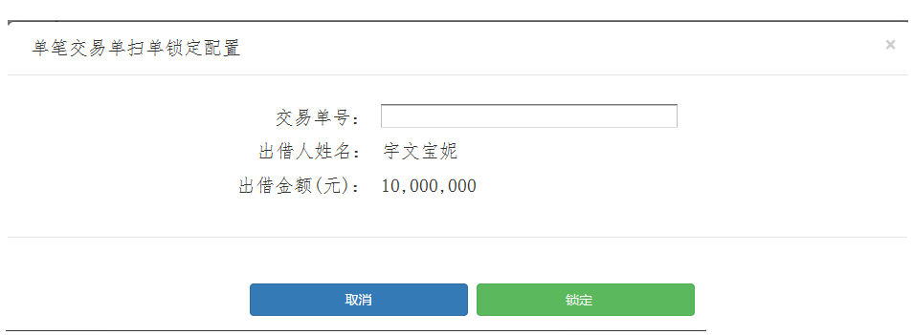

* 单笔交易单扫单锁定：
  + 点击“配置交易单扫单锁定”
  + 弹出层“单笔交易单取消时间配置”
  + 层内容如图
  + 填写交易单号，鼠标失去焦点事件
  + 自动匹配相应的出借人姓名
  + 自动匹配相应出借金额
  + 点击“锁定”，则标记该笔交易单不进行扫单。
  + 点击“取消”，取消此次操作

## 扫单逻辑

## 现有扫单

* 1：交易单下单后配置时间内未支付取消
* 2：根据产品设置交易单取消时间

## 新增：对单笔交易单进行扫单锁定

* 1：在此配置的锁定状态交易单，不进行扫单（即扫单时过滤掉锁定状态交易单）

## 扫单配置列表

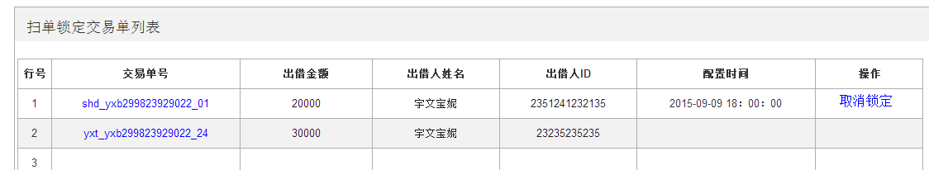

* 列表内容
  + 只展示交易单状态为“待付款”，且配置为“扫单锁定”的交易单。
  + 若交易单已完成付款，或者已扫单取消，则不在此列表显示。
  + 点击交易单号，可查看交易详情页
  + 出借金额，出借人姓名，出借人ID 即该笔交易单对应出借人信息
  + 配置时间：交易单扫单配置时间
  + 操作：“取消锁定”：即该笔交易单不进行锁定，扫单程序可扫单取消该笔交易单。
* 注意事项
  + 若星火默认交易单扫单时间为20分钟；配置单个交易单扫单锁定后，由于客户划扣失败，需要取消锁定，但是时间已超过20分钟。
  + 请验证超过20分钟交易单是否可扫单取消。